Приложение № 1
к постановлению президиума
ЦК Профсоюза № 17 -7.2
от «18» июня 2014 года

Положение
о проведении I отраслевого турнира
по волейболу на Кубок Профавиа
среди работников
предприятий авиационной промышленности

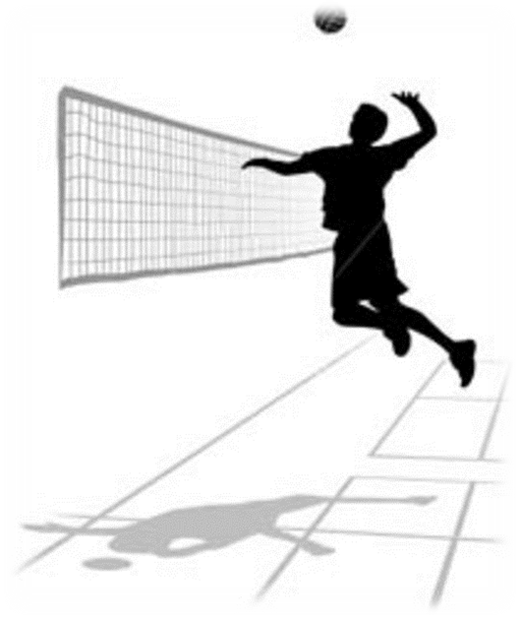
г. Москва, 2014 г.

I . Цели и задачи
Соревнования проводятся с целью:
- организации досуга и укрепления спортивных традиций на предприятиях авиационной промышленности;
- популяризации и развития волейбола;
- совершенствования технических навыков;
- пропаганды здорового образа жизни.
II . Руководство соревнований
Общее руководство по подготовке и проведению соревнований осуществляет Российский профсоюз трудящихся авиационной промышленности.
Непосредственное проведение соревнований возлагается на принимающую организацию - Татарскую Республиканскую организацию профсоюза и утвержденную судейскую коллегию.
Судейская коллегия является органом правомочным рассматривать и вносить решения в отношении протестов и жалоб, поступающих в ходе соревнований и подведения итогов, согласно правилам соревнований по волейболу и данному Положению.
Соревнования проводятся по утвержденным ВФВ правилам.
Ответственность за подготовку мест соревнований, организацию приема, размещение, питание, обратную отправку иногородних участников, обеспечение рекламы, медицинское обслуживание по месту проведения в дни соревнований и за организацию культурных мероприятий несет принимающая организация по месту проведения.
III. Участники турнира
К участию в соревнованиях допускаются:
- мужские команды возрастная категория 19 и старше (члены Профсоюза, не являющиеся совместителями и принятые на работу до 1 января 2014 года).
Команды состоят из 6 основных игроков, 2 запасных и представителя.
В команду могут быть привлечены игроки из других команд предприятий авиационной промышленности региона (сборная команда), не участвующих в турнире.
Участниками соревнований могут быть только волейбольные команды-представители предприятий авиационной промышленности, обязующиеся соблюдать и выполнять требования настоящего Положения. Игроки и (или) представители команд не соблюдающие требования настоящего Положения по решению руководителей соревнований могут быть отстранены от участия в данном турнире.

IV. Страхование участников и заявки
Страхование участников от несчастных случаев (жизни и здоровья) отраслевого турнира по волейболу осуществляют командирующие организации. В оргкомитет представляются копии страховых свидетельств.
Предварительные заявки на участие по форме – приложение №1 принимаются по телефону/факсу: 8(495) 938-83-95 или на адрес электронной почты socgar@profavia.ru , Шуляренко Еленой Александровной до 01 сентября 2014г.
Команды, не подавшие в установленный срок предварительные заявки, на соревнования не допускаются.
Заявочные документы подаются в комиссию по допуску участников в день приезда.
К заявочным документам относятся:
- заявка предприятия на участие в турнире (приложение № 1);
- заявочные листы на участников команды предприятия (приложение № 2).
В заявочном листе (приложение № 2) должны быть указаны:
- название команды;
- предприятие, представляющее команду;
- фамилия, имя, отчество участников команды;
- дата рождения каждого игрока;
- должность (специальность) участников команды и подразделение предприятия, в котором он работает, номер профсоюзного билета;
- отметка врача о допуске участника к соревнованиям;
- фамилия, имя, отчество капитана команды.
Заявочный лист заверяется руководителем (доверенным лицом) предприятия и председателем организации профсоюза, и должен быть скреплен печатью предприятия и профкома.
Вместе с заявочными документами команда обязана предоставить список команды с фотографиями игроков.
Требования к фотографиям:
- фотографии игроков должны соответствовать их ФИО в Заявке;
- фотографии должны предоставляться в электронном виде (портрет);
- фотографии должны быть цветными;
- пропорции изображения должны быть сохранены;
- файл с фотографиями должен предоставляться в редактируемом формате (не PDF).
Возможен снимок целиком всей команды игроков с указанием всех данных для каждого игрока.
Документы предоставляются участниками команды при их аккредитации и являются допуском для участия в турнире.
Заседание мандатной Комиссии по допуску участников с представителями, игроками команд и жеребьевка состоятся в день заезда. Дата и время будут указаны в письме-приглашении.
Участники команд предприятий предоставляют при своей аккредитации:
- общероссийский паспорт;
- заверенную копию трудовой книжки (все страницы);
- полис обязательного медицинского страхования;
- договор страхования от несчастных случаев (на каждого или на всех участников команды);
- оригинал профсоюзного билета.
В случае отсутствия необходимых документов команды или отдельные участники к турниру не допускаются.
В заявочный лист на турнир могут быть внесены до 9 человек, только члены Профсоюза. В протокол на игру могут быть внесены до 8 спортсменов.
V. ДОПУСК К МАТЧУ
Допуск к матчу осуществляется судьей, тренерами-представителями и капитанами команд.
Тренеры-представители команд подают судье состав команд. Судья проверяет и вместе с капитанами играющих команд, ставит подписи в протоколе игры, тем самым подтверждая составы команд.
5.3. Если в составе замечены нарушения, судья или капитан команды соперника сообщает об этом организаторам Первенства.
5.4. Организаторы рассматривают жалобу сразу. Решением организаторов счет игры может быть изменен, если нарушения в составе выигравшей команды будут подтверждены.
VI. Система проведения и порядок определения победителей
Состав команды: 8 человек ( 6 основных игроков + 2 запасных). Система проведения соревнований будет определена на заседании судейской коллегии. Встречи проводятся из трех партий (третья партия - до 15 очков). За победу команда получает 2 очка, за поражение – 1 очко, за неявку – 0 очков. Места команд определяются по наибольшему количеству очков набранных командами. При равенстве очков у двух и более команд места определяются последовательно:
- по соотношению партий во всех встречах;
- по соотношению мячей во всех встречах;
- по количеству побед во встречах между ними;
- по соотношению партий во встречах между ними;
- по соотношению мячей во встречах между ними.
VII. Награждение
8.1. Команда - победитель награждается переходящим Кубком Профавиа, памятным кубком, денежной премией и дипломом ЦК Профсоюза. Команды, занявшие 2 и 3 места, награждаются кубками, денежной премией и дипломом ЦК Профсоюза.
8.2. Игроки команд - призеров награждаются памятными медалями.
Приложение №1

от _____________________________
наименование предприятия

З А Я В К А
на участие в I отраслевом турнире по волейболу на Кубок Профавиа среди предприятий авиационной промышленности

Прошу допустить для участия в I отраслевом турнире по волейболу команду, представляющую ______________________________________________
наименование предприятия

Руководитель делегации _____________________________________________________
Ф.И.О полностью

Контактный телефон __________________________________________

Генеральный директор _______________________(расшифровка подписи)
подпись
М.П.
Председатель ППО _______________________(расшифровка подписи)
подпись
М.П.

Приложение № 2
ЗАЯВОЧНЫЙ ЛИСТ
команды _______________________________
на участие в I отраслевом турнире по волейболу на Кубок Профавиа среди предприятий авиационной промышленности
фото (номер файла) | Ф.И.О. | Дата рождения | Место работы  (предприятие/  подразделение)/ номер профбилета | Должность,  специальность | Отметка врача о допуске к соревнованиям
Капитан команды: ____________________________________________

Капитан команды ____________________________________________________________________________
(Ф.И.О)

Руководитель предприятия _____________________________________ подпись (расшифровка подписи)
М.П.
Председатель ППО _________________________________ подпись (расшифровка подписи)
М.П.

